Atelier puzzle | Je réalise un puzzle en plaçant les pièces sur le modèle  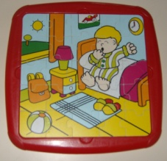 |  |  | Je réalise un puzzle avec le modèle placé à côté de la planche  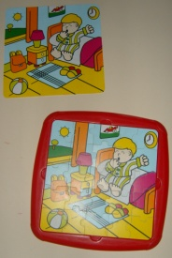 |  |  | Je réalise un puzzle sans modèle  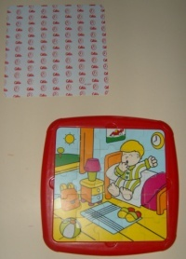 |  |  | Observations :
ISABELLE
ANA
MÉLANIE
FLORIAN
PAULINE
ALIZÉE
TAO
LÉO
MILO
NICOLAS G.
STACY
SHANON
SAM
LUCAS
NICOLAS L.
ÉLISA
LOUISE
VALENTIN
CHLOÉ

Quand l'enfant réussit le puzzle 3 fois, nous pouvons mettre la croix sur le brevet

